Príloha č. 1 súťažných podkladov

Opis predmetu zákazky
Výzbrojný materiál

Časť 4: Podporná ostreľovacia puška s príslušenstvom

Všeobecné vymedzenie predmetu zákazky

Predmetom zákazky je zabezpečenie dodávky výzbrojného materiálu v celkovom počte 66 ks:

4.1. Podporná ostreľovacia puška – 5 ks
4.2. Taktická dvojnožka – 4 ks
4.3. Zameriavací ďalekohľad – 4 ks
4.4. Taktická montáž – 4 ks
4.5. Laserový značkovač – 4 ks
4.6. Popruh k podpornej puške – 4 ks
4.7. Chránič puškohľadu a ústia hlavne – 4 ks
4.8. Mäkké prenosné puzdro – 4 ks
4.9. Odolné prepravné puzdro – 4 ks
4.10. Ruksak s integrovaným puzdrom – 4 ks
4.11. Taktický opasok s nosným systémom – 5 ks
4.12. Molle opasok – 5 ks
4.13. Vnútorný opasok s Cobra prackou – 5 ks
4.14. Nosné popruhy k Molle opasku – 5 ks
4.15. Plný elastický opasok – 5 ks

Súčasťou dodávky je doprava predmetu zákazky do miesta dodania/plnenia, ktorým je :
Ústredný sklad Ministerstva vnútra Slovenskej republiky, Príboj 560, 976 13 Slovenské Ľupča

Opis predmetu zákazky (Technické požiadavky)

4.1. Podporná ostreľovacia puška s príslušenstvom 5 ks
- modulárna automatická zbraň
- strieľajúca z uzamknutého záveru s preraďovačom režimu streľby
- kaliber 5.56x45 NATO (.223 Rem)
- Pohon automatický - založený na princípe odberu časti prachových plynov z vývrtu hlavne prostredníctvom piestu, s minimálnymi nárokmi na údržbu, s automatickou reguláciou, tzn., že obsluha zbrane v rozsahu predpokladaných prevádzkových podmienok nasadenia nemusí pohon automaticky akokoľvek prenastavovať, pripúšťa sa akurát zmena pozície regulátora pri aplikácii tlmiča hluku výstrelu. V takom prípade musí byť regulátor plynu pre obsluhu zbrane ľahko prístupný a ovládateľný bez náradia a to aj prípade, že je zbraň rozpálená streľbou. Regulátor nesmie byť v žiadnej konfigurácii (s nasadeným tlmičom hluku výstrelu alebo bez tlmiča) zdrojom demaskujúcích svetelných zábleskov
- materiál úchopových častí mrazuvzdorný a nárazu vzdorný polymér, alebo iný vysoko odolný materiál, ochrana strelca pred zranením pohyblivými dielmi a popálením
- hlaveň - vysoká odolnosť vývrtu proti oteru a korózii (tvrdé chromovanie), ľahké čistenie, ústie so štandartizovaným závitom 1⁄2×28 TPI (Threads Per Inch), pre zaistenie maximálnej kompatibility s na trhu dostupným príslušenstvom k puškám kalibru 5,56x45 (plynodynamické nástavce), dostatočne chránené proti poškodeniu
- lišty pre uchytenie príslušenstva - kovové, dostatočne odolné, zaisťujúce ľahkú, rýchlu a opakovateľnú montáž zameriavačov (zachovanie rektifikácie) a ďalšieho príslušenstva, dolný a horný rail na puzdre záveru a na predpažbí (6 a 12 hod.), v špecifikácii MIL-STD-1913 (STANAG 4694)
- horná lišta MIL-STD-1913 (STANAG 4694) (na 12 hod.) - na puzdre záveru musí plynule nadväzovať na hornú lištu MIL-STD-1913 (STANAG 4694) na predpažbí, minimálna požadovaná súhrnná dĺžka tejto spojenej lišty MIL-STD-1913 (STANAG 4694) musí s rezervou vytvoriť dostatočný kotviaci priestor pre správnu aplikáciu všetkých na trhu obvykle užívaných zameriavacích systémov a ich konfigurácíu (zameriavače, modulové predsádky), so správnymi rozostupmi a v správnej polohe pre riadne užívanie a ovládanie
- dolná lišta MIL-STD-1913 (STANAG 4694), alebo Key Mod systém, M Lock systém, alebo obdobný systém (na 6 hod.) - musí s rezervou umožniť riadne uchytenie dvojnožky
- bočné stany na 3. a 9. hod - Key Mod systém, M Lock systém, alebo obdobný systém
- jednodielna montáž puškohľadu z duralovej zliatiny na lištu MIL-STD-1913 (STANAG 4694)
- dĺžka zbrane: od 790 mm do 950 mm
- dĺžka hlavne od 350 do 381 mm
- max. váha zbrane bez zásobníka a príslušenstva do 3,5 kg
- stúpanie vývrtu 1:7
- životnosť zbrane ako celku: viac ako 20.000 výstrelov
- životnosť hlavne: viac ako 15.000 výstrelov
- funkčná spoľahlivosť v bežných podmienkach: menej ako 0,2%
- schránkové zásobníky nabíjané zdola
- zásobníková kompatibilita (STANAG-DRAFT 4179)
- počet a kapacita zásobníkov: 4 ks na 10 nábojov, 4 ks na 20 nábojov, 4 ks na 30 nábojov
- materiál zásobníkov: oceľ
- režim streľby: poloautomatický a automatický
- rozptyl zbrane: do 2 MOA
- pohyblivá teleskopická nastaviteľná opierka
- nastaviteľná lícnica
- obojstranná poistka
- gumové krytky na MIL-STD-1913 (STANAG 4694) rail
- zachytávač nábojníc
- úchyty popruhu
- popruh
- čistiaca súprava
- tlmič výšľahu plameňa s kompatibilný tlmičom hluku výstrelu
- tlmič hluku výstrelu s možnosťou uchytenia na tlmič výšľahu plameňa bez použitia nástrojov: priemer do 40 mm, dĺžka do 200 mm, váha do 650 mm, účinnosť nad 30 dB
- obal na elimináciu sálajúceho tepla z tlmiča hluku výstrelu

4.2. Taktická dvojnožka (Bipod) k podpornej ostreľovackej puške 4 ks
- s integrovaným adaptérom na uchytenie k základni (typ adaptéru podľa typu railu predpažia zbrane)
- nastaviteľná dĺžka v rozsahu od 150 mm do 230 mm
- drážkované nožičky, vysúvateľné tlakom pružiny po stlačení uvolňovacieho tlačidla na každej nožičke, nastaviteľné po 1" skokoch
- dvojpolohové:
1. poloha – odklopené
2. poloha – sklopené dopredu k ústiu zbrane
- s možnosťou stranového nakláňania kvôli nerovnému terénu
- váha do 350 g

4.3. Zameriavací ďalekohľad s príslušenstvom k podpornej ostreľovackej puške 4 ks
- plynule nastaviteľné priblíženie v rozsahu 1-8
- druhá fokálna rovina (SFP)
- priemer šošovky objektívu: min. 24 mm
- priemer tubusu: min. 30 mm
- nastavenie dioptra v rozsahu: min. -2/2
- očný reliéf: 90-95 mm vrátane
- nastaviteľné podsvietenie zámernej osnovy
- rozsah výškovej korekcie: min. 24 MRAD
- rozsah stranovej korekcie: min. 24 MRAD
- hodnota 1 kliku: 0,1 MRAD (1 cm)
- zorné pole na 100 m pri minimálnom zväčšení: min. 30 m
- zorné pole na 100 m pri maximálnom zväčšení: min. 4 m
- celková dĺžka (bez slnečnej clony a krytiek): do 300 mm vrátane
- hmotnosť: do 760 g
- vodotesnosť: do 20 m
- krytky na objektív a okulár
- slnečná clona
- antireflexná mriežka zabraňujúca odlesku svetla od šošovky objektívu (killflash)
- pozáručný servis od predajcu na dobu 10 rokov

4.4. Taktická montáž na uchytenie zameriavacieho ďalekohľadu k podpornej ostreľovackej puške 4 ks
- jednodielne vyhotovenie
- uchytenie na lištu MIL-STD-1913 (STANAG 4694)
- celkový sklon optickej sústavy (rail na zbrani plus montáž) 20 MOA
- ďalšie parametre (sklon, priemer krúžkov) je možné upresniť až po vybratí pušky a zameriavacieho puškohľadu

4.5. Laserový značkovač k podpornej ostreľovackej puške 4 ks
- činnosť vo viditeľnom aj neviditeľnom (infrared) spektre
- uchytenie na lištu MIL-STD-1913 (STANAG 4694)
- vzdialená spúšť
- rozptyl lúča 0,5 MOA
- možnosť vypnúť alebo stmievať kontrolku činnosti
- napájanie vymeniteľným zdrojom
- ochranný obal

4.6. Popruh k podpornej puške ostreľovackej 4 ks
- rýchlonastaviteľný jednou rukou
- kovové pracky
- kovové oká na koncoch popruhov

4.7. Chránič puškohľadu a ústia hlavne k podpornej ostreľovackej puške 4 ks
- polstrovaný
- rukoväť na prenášanie
- nastaviteľný pre rôznu dĺžku puškohľadu
- nastaviteľný pre rôznu dĺžku hlavne
- 3 popruhy na uchytenie k zbrani

4.8. Mäkké prenosné puzdro k podpornej ostreľovacej puške 4 ks
- materiál: napr. 1000 D Cordura
- polstrované pre maximálnu ochranu zbrane a puškohľadu
- vodeodolné
- oteruvzdorné
- s nastaviteľnými polstrovanými poruhmi pre nosenie na chrbte
- odnímateľný nastaviteľný popruh na nosenie cez rameno
- obojstranné zipsy
- vnútorné upevňovacie popruhy na zbraň
- vonkajšie oká z pevného materiálu na krátkych stranách pre zapnutie karabíny kvôli možnosti vyťahovaniu a spúšťaniu puzdra so zbraňou lanom
- priehradky na prepravu príslušenstva (náboje, statív, zásobníky, ďalekohľad, diaľkomer, hlaveň...)
- molle systém z vonkajšej strany pre upevnenia prídavných puzdier, maskovacieho materiálu, streleckej podložky...
- nepremokavý prevlek
- rozmery podľa veľkosti zbrane so sklopenou (zasunutou) pažbou a odolného prepravného puzdra (mäkké puzdro s vloženou zbraňou sa pri preprave vloží do odolného prepravného uzamykateľného puzdra kvôli maximálnej miere ochrany pred poškodením, manipuláciou nepovolanými osobami, pri preprave leteckými dopravnými prostriedkami, pri cestovaní do zahraničia...)

4.9. Odolné prepravné puzdro k podpornej ostreľovacej puške 4 ks
- odolné plastové puzdro
- nárazuvzdorná konštrukcia
- vodeodolné
- prachuvzdorné
- pretlakový ventil
- oká na visiaci zámok
- sklopné držadlá na prenášanie krátkej a dlhej strane
- prepravné kolieska na krátkej strane
- uzamykateľné západky

4.10. Ruksak s integrovaným puzdrom na ostreľovačskú pušku 4 ks
- taktický ruksak na prenos výstroje a výzbroje v celku na chrbte v prípade potreby mať voľné ruky (napr. lezenie na strechy po rebríku, zlaňovanie z vrtulníka...)
- hliníkový nosný rám
- objem min. 35 l
- váha max. 5 kg
- Molle systém
- vysoké bočné kapsy na prenos statívov
- hrudný popruh
- bedrový pás
- výškovo nastaviteľné popruhy
- vrchný kryt pušky
- nepremokavý prevlek

4.11. Taktický opasok s nosným systémom 5 ks
- polstrovaný
- Cobra pracka
- Molle systém
- s možnosťou uchytenia ramenných popruhov
- ramenné popruhy
- sumky na Molle systém na zásobníky 5.56x45
- sumky na Molle systém na zásobníky .308 Win
- sumky na Molle systém na zásobníky .338LM
- puzdro na Molle systém na diaľkomer

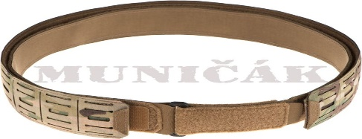

4.12. Molle opasok 5 ks
- Laser Cut
- oteruodolný materiál
- možnost' pripnutia nosných popruhov
- farba: zelená, šedozelená

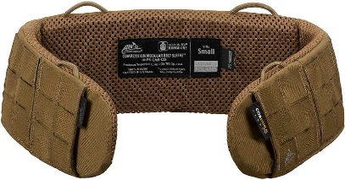

4.13. Vnútorný opasok s Cobra prackou 5 ks
- nylonový
- Cobra pracka
- farba: zelená, šedozelená

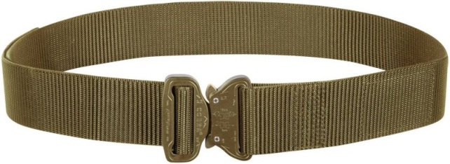

4.14. Nosné popruhy k Molle opasku 5 ks
- prevedenie nízky profil
- spojenie s opaskom na štyroch miestach
- oteruodolný materiál
- farba: zelená, šedozelená

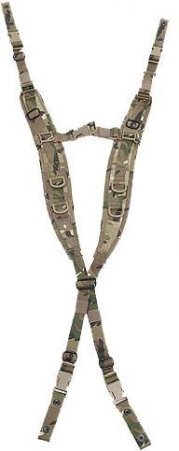
4.15. Plný elastický opasok pre skryté nosenie zbrane so svetlom 5 ks
- pás obsahuje puzdro na zbraň, 2 zásobníky a doklady
- skryté nosenie zbrane pod akýmkoľvek oblečením
- design pre zbraň so svetlom
- vyrobený z pevného a odolného elastického materiálu
- vrátane puzdier na zbraň a 2 zásobníky
- puzdro na doklady
- výška opasku je cca 12 cm
- 5 ročná záruka
- univerzálny pre rôzne typy svetiel/laserov
- vhodne pre praváka aj ľaváka, čierna farba

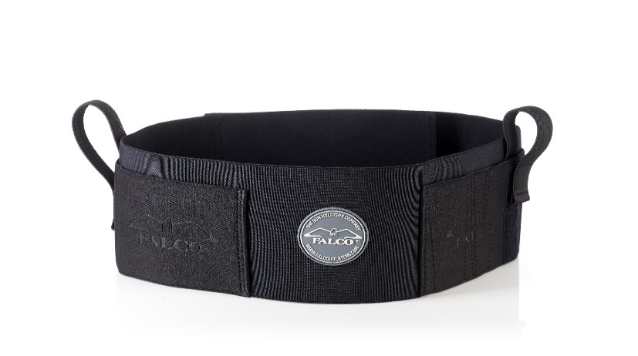

ĎALŠIE INFORMÁCIE PRE UCHÁDZAČOV
- Uchádzač v ponuke, vo vlastnom návrhu plnenia uvedie obchodnú značku a typ ponúkaného tovaru, vrátane technického opisu/špecifikácie výrobku.

Ak sa v súťažných podkladoch uvádzajú údaje alebo odkazy na konkrétneho výrobcu, výrobný postup, značku, obchodný názov, technickú normu, patent alebo typ, umožňuje sa uchádzačom predloženie ponuky s ekvivalentným riešením, ktoré svojimi kvalitatívnymi, technickými a funkčnými parametrami napĺňa účel použitia predmetu zákazky tak, ako je uvedené v tejto časti súťažných podkladov.

